中国科学技术大学
专业学位研究生学位申请成果开题报告

学位申请成果题目: 一种智能合约高级语言的解释性执行系统的设计与实现
学生姓名: 徐磊
学生学号: SA24225045
校内导师: 张文帅
第二导师:
实践导师: 刘梦龙
所在院系: 软件学院
专业类别: 电子信息0854
专业领域: 软件工程 085405
填表日期: 2026年6月30日

中国科学技术大学研究生院培养处
二零二五年三月 制表

说 明

- 学位申请成果的开题报告是保证研究生培养质量的一个重要环节，为了加强对研究生培养的过程管理，规范其学位申请成果的开题报告，特制此表。
- 学位申请成果开题报告，应该在学位授予点或培养单位组织的学术报告会上报告，听取意见，论证后再填写此表。
- 此表经导师签字后，交培养单位研究生教学管理办公室存档。
- 研究生在提交学位申请时，必须提交该学位申请成果开题报告。

一、简况
研究生简况 | 姓 名 |  | 徐磊 |  |  | 学 号 | SA24225045 | 性 别 | 男
研究生简况 | 培养方式 |  | ☑ 全日制 □ 非全日制
☑  专业学位  硕士 |  | □ 专题研究类论文 □ 调研报告 □ 案例分析报告 ☑ 产品设计（作品创作）  □ 方案设计 □ 其他
□  专业学位  博士 |  | 学位论文申请：□ 专题研究类论文  实践成果申请：□ 重大装备 □ 仪器设备 □ 其他硬件产品 □ 软件产品  □ 设计方案 □ 技术标准 □ 其他
学位申请成果题目 |  | 中 文 |  |  | 一种智能合约高级语言的解释性执行系统的设计与实现
 |  | 英 文 |  |  | Design and Implementation of an Interpretive Execution System for an Advanced Smart Contract Language
学位申请成果摘要和关键词 | 摘 要 | 随着区块链技术的发展，智能合约已成为链上资产流转、自动化协议执行和可信业务协作的重要基础设施。现有智能合约平台多依赖账户模型和通用虚拟机，能够提供较成熟的高级语言、开发工具和运行环境，但全局状态访问容易形成交易间依赖，限制并行验证能力，也增加了合约调试和安全分析的复杂度。UTXO 模型以交易输出作为状态边界，具有状态所有权清晰、输入验证相对独立、并行处理潜力较强等优势；但其底层执行环境通常以双栈脚本虚拟机为核心，缺少命名变量、通用内存和全局状态，开发者直接面向底层脚本编写复杂合约时，容易遇到栈状态难以维护、交易上下文难以组织、错误位置难以定位等工程问题。因此，围绕 UTXO 双栈虚拟机设计一套可运行、可调试、可验证的解释性执行系统，是提升此类智能合约工程化能力的重要基础。  本课题依托 UTXO_Interpreter 项目开展。该项目面向 .ct 智能合约高级语言，围绕从合约源码到双栈虚拟机字节码的开发流程，提供源码解释执行、字节码执行、交易上下文注入、命令行调试、交互式运行、实时调试服务和可视化调试插件等能力。本文研究对象不是重新设计区块链底层协议，而是在现有工具链基础上系统化完善智能合约本地解释执行、状态观察、错误定位和测试验证能力。  在实现方法上，本课题采用统一前端、双路径执行、共享上下文、可视化调试和结果对照的总体思路。语言前端负责完成源码解析、语法结构构建和静态检查，为源码解释路径和字节码执行路径提供一致输入；源码解释路径直接解释高级合约语言中的变量、结构体、数组、函数调用、控制流、合约实例对象和虚拟机内置对象，适合快速运行和源码级错误定位；字节码执行路径将编译结果交由双栈虚拟机模拟环境运行，维护主栈、副栈、字节码位置、函数范围、调用状态、交易上下文和错误状态，适合验证最终脚本执行行为。调试模块通过源码位置、字节码位置、函数范围、主副栈状态和交易上下文之间的映射，支持命令行调试、执行轨迹导出、可视化回放调试和实时虚拟机调试。  本课题的特色在于面向 UTXO 双栈脚本语义，将源语言解释、字节码执行、交易上下文和源码级调试统一到同一工程平台中，并通过回归测试和差分测试提高系统行为的可验证性。当前工程已经具备基础自测试、编译回归、调试回归、源码解释示例、字节码执行轨迹生成和插件检查等验证基础。预期成果包括可运行的软件系统、核心解释执行模块、配套可视化调试插件、典型合约样例、测试用例集、实验评测数据、工程文档和工程硕士学位论文，为 UTXO 智能合约的本地开发、测试、调试和教学演示提供可复现的工程支撑。
学位申请成果摘要和关键词 | 关 键 词 | 关键词数量三至五个，主题词之间空一格（英文用“ / ”分隔）
学位申请成果摘要和关键词 | 关 键 词 | 中文 |  | UTXO智能合约 双栈虚拟机 解释执行
学位申请成果摘要和关键词 | 关 键 词 | 英文 |  | UTXO Smart Contract / Dual-Stack Virtual Machine / Interpretive Execution
选  题  来  源 | 本课题依托合肥元软软件有限公司相关工程实践背景开展。

二、选题依据
1.阐述选题背景，研究意义，或工程设计的价值和意义，该选题国内外技术应用现状和发展趋势，选题的先进性和实用性。
1.1选题背景
智能合约最初可理解为以数字形式描述并由协议执行的一组承诺，强调可观察、可验证并尽量减少对第三方中介的依赖^{[4]}。在区块链环境中，智能合约进一步依托共识机制、不可篡改账本和密码学验证能力，将协议条款转化为可重复执行的链上逻辑，使资产转移、条件支付、多方协作和链上治理等业务具备更强的透明性与可验证性^{[2]}。
当前智能合约生态以账户模型平台最为成熟。以太坊通过通用虚拟机和高级合约语言建立了完整的智能合约开发体系，部分新型语言进一步引入资源类型和所有权约束以提升资产安全性^{[3][6]}。这类平台的共同特点是提供全局状态访问能力：合约可以读取和改写链上存储，业务表达直观，工具链成熟。但账户模型下多个交易可能访问同一合约状态，交易执行顺序会影响最终结果，节点在并行处理时需要分析或协调状态冲突。对于高并发场景，这种全局状态依赖会影响系统吞吐量和可扩展性。
UTXO 模型采用不同的状态组织方式。每个未花费交易输出都是独立状态单元，交易通过消耗旧 UTXO 并创建新 UTXO 完成状态迁移。一个输入能否花费，主要取决于该输入引用的前序输出是否未被花费，以及该输入提供的解锁数据是否满足前序输出中的锁定条件[1]。因此，在没有共享输入冲突的情况下，不同 UTXO 的验证可以天然并行。该模型有利于构建边界清晰、验证独立、易于并行处理的合约系统。
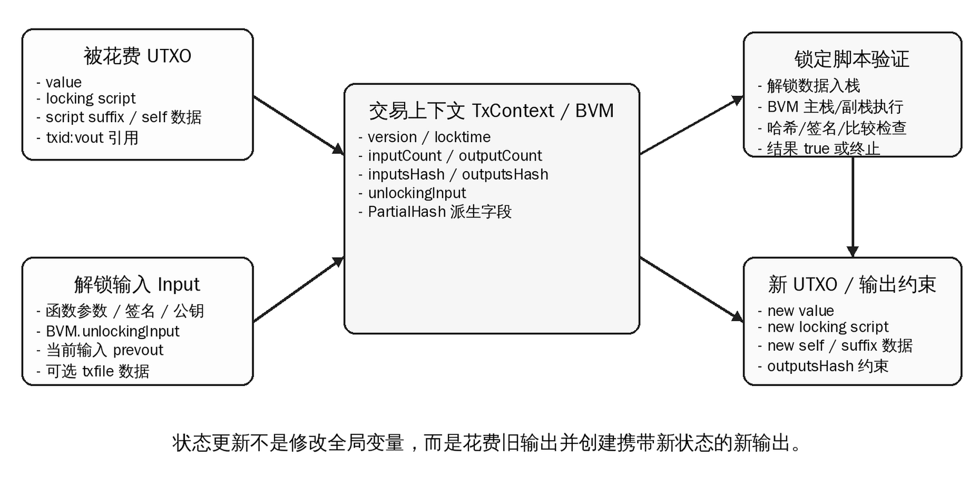
图1 UTXO交易上下文与状态转移模型图
但是，UTXO 智能合约缺少账户模型中那种直接的全局状态执行环境。其底层验证通常依赖双栈脚本虚拟机：解锁脚本先把用户提供的数据推入栈，锁定脚本随后对这些数据进行哈希、比较、签名验证、条件分支和主副栈转移等操作。虚拟机只认识字节码、主栈、副栈和字节码位置，不认识高级语言中的变量、结构体、数组、函数和作用域^{[7]}。
这使得解释性执行系统成为 UTXO 合约工程化中的关键部件。开发者不仅需要编译器把高级语言转为脚本，还需要一个可信的本地解释执行环境来回答以下问题：脚本执行到某个位置时主栈和副栈分别是什么状态；交易上下文数据如何被加载并参与验证；某次验证失败到底发生在源码中的哪一行；源语言中的变量和结构体字段如何对应到底层栈元素。缺少解释性执行系统，开发者往往只能在链上或底层脚本跟踪中观察真假结果，难以高效定位错误^{[20]}。
本课题关注的不是重新设计一套脱离链上语义的高级语言运行时，而是在现有 .ct 合约语言、双栈虚拟机字节码和调试器基础上补齐并强化“本地解释执行与可视化调试”这一工程环节。课题的基本边界包括三点：其一，字节码执行路径必须以目标双栈虚拟机语义为准，不能为了源码层便利而改变主栈、副栈和验证失败规则；其二，源码解释路径应服务于快速运行、错误定位和语义对照，其运行结果需要通过差分测试向字节码执行路径靠拢；其三，交易上下文、源码调试信息、栈状态和插件可视化结果应成为解释执行系统的一等运行数据，而不是仅存在于编译日志或人工推导中。
从工程背景看，本课题依托 UTXO_Interpreter 工程载体展开。最新项目已经具备合约源文件、标准库、语言前端、字节码生成、源码解释器、字节码运行器、双栈虚拟机模拟器、命令行调试器、实时调试服务、交互式运行环境、回归测试和可视化调试插件等基础能力。对于 UTXO 智能合约而言，合约逻辑并不运行在账户模型的全局状态环境中，而是通过解锁数据、锁定脚本、交易输入输出和上下文字段共同完成验证。因此，仅能生成脚本并不足以支撑复杂合约的工程开发，还需要解释性执行系统提供可观察、可复现、可对比和可视化的运行过程。
本课题面向的主要应用场景包括 UTXO 智能合约的本地运行、交易上下文构造、脚本验证、源码级调试、执行轨迹可视化和自动化测试。开发人员可以在部署前验证合约源码是否正确表达底层脚本语义，测试人员可以构造参数、交易上下文和负向用例以检查合约验证边界，调试人员可以在执行失败时定位具体源码行、字节码位置、主副栈变化和交易上下文字段。因此，本课题具有明确的工程需求和实际应用背景。
1.2工程设计价值意义
本课题的工程价值主要体现在以下几个方面。
第一，提供可信的本地执行环境。解释性执行系统能够在个人计算机上模拟双栈虚拟机的主栈、副栈、字节码位置、交易上下文和指令执行过程，使开发者在部署合约前即可验证锁定脚本与解锁数据是否匹配，降低链上试错成本。当前 UTXO_Interpreter 已提供编译、源码解释、字节码运行、调试、交互式运行和测试等入口，为合约本地开发提供了较完整的工具基础。
第二，降低 UTXO 智能合约调试门槛。原生脚本执行失败时通常只能得到验证失败结果，难以知道哪条指令、哪份数据或哪个源码变量导致错误。本课题通过解释性执行系统与调试信息的结合，提供断点、单步、栈查看、调用栈查看、源码行定位和交易上下文加载能力，使底层栈状态可以被解释为开发者熟悉的变量、函数和源码上下文。
第三，支撑交易上下文驱动的本地验证。UTXO 合约常需要引用当前交易、父交易或祖辈交易数据，若直接把完整交易数据放入解锁脚本，容易造成交易体积膨胀。在本工程中，源码解释路径可以通过结构化输入注入运行时数据，字节码执行路径可以加载交易上下文，并输出最终主栈、副栈和错误状态。该能力有助于验证交易输入、交易输出、解锁数据和哈希字段在本地执行中的效果。
第四，完善源语言运行时语义。仅有字节码执行路径可以验证最终脚本，但错误信息仍偏底层。本课题进一步利用源码解释路径直接解释 .ct 源语言中的变量、结构体、数组、函数、条件语句、循环语句、多返回值、合约实例对象和虚拟机内置对象，使开发者能够在源码层快速运行合约逻辑，并通过差分测试与字节码执行路径对齐行为^{[8]}。
第五，增强执行过程可观察性。项目配套的可视化调试插件能够打开执行轨迹文件，在开发环境中展示每一步执行位置、源码行、主栈、副栈、前后状态变化、栈元素移动和生命周期。插件同时支持离线回放调试和实时虚拟机调试，使系统从命令行调试扩展到开发环境内的可视化调试。
第六，形成可扩展的工程平台。UTXO_Interpreter 工程载体已经具备语言前端、静态分析、字节码生成、双栈虚拟机模拟、命令行调试、实时调试服务、交互式运行、可视化插件和回归测试等模块基础。课题将在此基础上把解释执行、交易上下文、调试映射、插件可视化和测试验证能力系统化，形成源码解释、字节码运行、调试器、插件和测试框架协同工作的开发平台。
从工程落地角度看，本课题的意义还体现在可验收性较强。解释性执行系统是否有效，可以通过基础用例通过情况、典型合约执行通过率、源码解释与字节码执行一致性、调试断点命中情况、执行轨迹完整性、插件检查和错误定位准确性等指标进行评估。当前工程已经具备基础自测试、编译回归、调试回归、源码解释示例、字节码执行轨迹生成和插件检查等验证基础，能够形成可运行程序、测试脚本、用户手册、实验数据和论文论证之间的闭环。
综上，本课题的意义可以从工程应用、技术方法和论文研究三个层面理解。首先，在工程应用层面，解释性执行系统能够降低 UTXO 智能合约开发的试错成本，使开发者在本地完成脚本验证、交易上下文加载、参数注入、错误定位和可视化调试观察，从而提高合约开发效率。其次，在技术方法层面，本课题将字节码执行、源语言解释、交易上下文建模、执行轨迹可视化和差分测试纳入统一框架，有助于约束源码语义、编译语义和底层执行语义之间的一致性。最后，在论文研究层面，本课题能够形成可运行系统、测试用例、差分评测数据、调试案例和插件演示材料，为工程硕士论文中的系统设计、实现验证和实验分析提供可复现依据。
1.3国内外技术应用现状
智能合约概念最早由 Nick Szabo 提出，随后在比特币系统中以有限脚本能力出现^{[4][1]}。比特币脚本的主要目标是交易验证，其执行模型简洁、安全边界清晰，但表达能力和开发体验有限。开发者通常需要直接编写底层脚本，难以承载复杂业务逻辑。
以太坊的出现推动了智能合约的大规模应用。其虚拟机提供了较完整的执行环境，高级合约语言支持合约状态、函数、事件和库，相关生态逐渐形成覆盖编译、部署、测试、调试和验证等环节的开发工具链。账户模型虚拟机生态已经形成字节码解释、调试跟踪、资源消耗估算和源码映射等成熟工具能力^{[2][3][13]}。部分语言强调简单性和可审计性，相关语言比较研究也关注不同智能合约语言在安全、可用性和表达能力上的差异^{[19]}。资源导向语言则从资产安全出发，在语言层面对资产的复制、移动和销毁进行约束^{[6]}。
但是，上述主流语言大多服务于账户模型或自定义虚拟机，其内存模型、状态模型和调用模型与 UTXO 双栈脚本存在根本差异。账户模型虚拟机通常具有栈、内存和持久化存储，资源导向虚拟机具有资源类型和模块系统；而双栈脚本执行环境主要由主栈、副栈和有限操作组成，不具备通用内存和全局状态。将账户模型虚拟机的解释性执行系统和调试器设计直接迁移到 UTXO 场景并不可行。
在 UTXO 高级语言方面，已有一些工程实践尝试将比特币脚本抽象为更接近高级语言的合约语言，支持函数、类型和合约结构，改善原生脚本的开发体验。但 UTXO 合约在交易上下文、脚本体积、祖辈交易数据验证和源码级调试方面仍面临工程挑战。部分方案从形式化可验证语言角度探索比特币合约开发，但工程普及程度、调试体验和与现有 UTXO 脚本生态的结合仍有差异^{[5][14]}。近年来，UTXO 与扩展 UTXO 模型中的智能合约语言和验证工具也逐渐受到关注。一些工程实践尝试用更接近高级程序设计语言的形式描述脚本合约，降低了直接书写底层脚本的难度；部分形式化语言强调组合性和可验证语义，试图在表达能力与安全性之间取得平衡；还有平台围绕扩展 UTXO 模型构建合约语言及相关验证工具，使 UTXO 状态组织方式能够承载更复杂的链上逻辑^{[16][17][18]}。
国内区块链平台和联盟链项目在智能合约工程化方面积累了较多实践，重点通常集中在账户模型合约运行、合约安全审计、跨链互操作和业务系统集成。对于 UTXO 模型下的脚本合约，公开工具更多面向交易构造、脚本模板或底层脚本验证，较少提供从高级语言源码、交易上下文到双栈执行轨迹的一体化解释体验。这说明本课题既可以吸收通用解释性执行系统、编译器和调试器的成熟方法，也需要针对 UTXO 脚本验证场景重新设计运行时数据结构和调试视图。
在解释性执行系统和调试器方面，通用语言已有较成熟的解释器、虚拟机、调试器和运行时检查工具，账户模型智能合约生态也具备较成熟的调试、测试与部署工具。相比之下，面向 UTXO 双栈脚本的工具更多停留在底层脚本跟踪，往往只能展示指令和栈变化，难以还原高级语言变量、函数调用、源码行、交易上下文和栈元素生命周期。对于希望以高级语言开发 UTXO 合约的场景，解释性执行系统、源码级调试和开发环境可视化能力仍是明显短板^{[13][20]}。
综上，国内外已有研究和工程实践证明了智能合约高级语言、虚拟机解释执行、所有权约束和调试工具的重要性。但面向 UTXO 双栈虚拟机的源码解释、字节码执行、交易上下文注入、源码级调试映射、执行轨迹可视化和实时虚拟机调试的一体化平台仍具有研究和实现空间。
1.4选题先进性和实用性
本课题的先进性体现在将字节码运行、源语言解释、双栈运行时、交易上下文验证、源码级调试和开发环境可视化统一到同一工程平台中。在执行模型层面，课题以双栈虚拟机为基础，解释性执行系统直接维护主栈、副栈、字节码位置、调用状态、运行状态和交易上下文。相比只生成脚本的编译器，解释性执行系统可以复现合约验证过程；相比只显示底层指令的跟踪工具，解释性执行系统可以进一步结合调试信息、执行轨迹和源语言运行时，向开发者展示源码层语义。
在交易上下文层面，课题关注 UTXO 合约特有的解锁脚本、锁定脚本、输入输出和上下文数据验证问题。相关研究说明，UTXO 合约的状态推进、脚本表达能力和链上费用与交易构造方式密切相关^{[14][15]}。在此基础上，本系统通过结构化输入、合约实例数据、虚拟机上下文字段、函数参数和字节码运行时交易数据加载机制，模拟当前交易元数据、输入输出哈希验证和解锁输入验证，为复杂 UTXO 合约的本地测试提供实验平台。
在源语言层面，课题面向 .ct 类合约语言建立源码解释执行系统。运行时值系统支持整数、布尔、字节、字符串、数组、结构体和内置对象；运行时环境支持词法作用域、函数调用、合约成员和库函数；内置对象支持合约实例数据和虚拟机上下文字段访问。该设计既保留高级语言可读性，又不回避底层栈式执行的约束^{[9][10]}。
在调试与可视化层面，课题不仅提供命令行调试器，还结合执行轨迹文件和可视化插件展示每一步执行前后的主栈、副栈和栈元素变化。插件中的离线回放调试适合分析已有执行轨迹，实时虚拟机调试则通过调试服务控制同一解释器进程，支持源码断点、单步、继续、变量视图和表达式观察。该能力使 UTXO 合约执行过程从“最终真假结果”转变为“可浏览、可回放、可断点调试的执行轨迹”。
在验证方法层面，课题采用回归测试与差分测试相结合的方法。对同一合约源码、函数参数和交易上下文，分别运行源码解释路径和编译后字节码执行路径，并比较执行状态、错误类型、返回值、主栈栈顶、副栈状态、源码位置和验证失败位置。这种方法能够发现源语言运行时、字节码生成器和双栈虚拟机模拟中的语义偏差^{[18]}。
本课题具有较强实用性。UTXO_Interpreter 工程载体已经具备基础形态，包含合约样例、标准库、文档、源码解释器、字节码运行器、双栈虚拟机模拟器、命令行调试器、实时调试服务、交互式运行环境、可视化插件和回归测试。后续工作可以在该工程载体基础上完善差分测试、整理评测数据、补充典型合约案例，并最终输出可运行的软件平台、插件工具、工程文档和工程硕士论文。
与已有智能合约工具相比，本课题的改进主要体现在以下方面。第一，系统面向 UTXO 双栈脚本语义，而不是面向账户模型的全局状态执行环境，能够直接维护主栈、副栈、解锁数据、锁定脚本和交易上下文。第二，系统同时提供源语言解释路径和字节码执行路径，能够在源码层开发体验和底层脚本验证之间建立可比较关系。第三，系统将交易上下文作为解释执行系统的一等运行数据，使当前交易、父交易、输入输出、解锁数据和哈希字段能够参与本地运行和测试。第四，系统通过源码级调试信息、执行轨迹和可视化插件，把源码行、函数范围、字节码位置、主副栈状态和栈元素生命周期关联起来，从多个层面帮助开发者定位合约错误。
1.5选题的技术难度和工作量
本课题的技术难度主要体现在以下方面。
第一，双栈字节码执行必须精确复现目标虚拟机语义。解释性执行系统需要处理主栈和副栈的压入、弹出、复制、调整、条件执行、验证失败、哈希计算、签名检查和字节码位置变化。任何一类栈效果不一致，都可能导致合约验证结果错误。
第二，交易上下文建模具有 UTXO 场景复杂性。系统需要将当前交易、父交易、输入输出数量、解锁输入、输入哈希、输出哈希、交易标识等字段映射为源码解释路径和字节码执行路径能够消费的运行时数据。不同路径的输入能力并不完全相同，因此测试设计必须明确边界，避免把模拟结果误写成真实链上验证结果。
第三，源语言解释性执行系统需要建立独立运行时模型。编译期符号信息和栈布局信息主要服务于静态检查和字节码生成，不适合作为源语言运行时环境。源码解释系统需要维护源码层变量、函数调用、结构体字段、数组元素、合约实例对象和虚拟机内置对象，同时与现有语法、类型和内置函数保持一致。
第四，源码级调试需要反向解释执行状态。双栈虚拟机执行时只认识字节码和栈，调试器要将字节码位置、指令、栈位置、函数范围和源码行重新关联，还要支持断点解析、单步、调用栈展示和交易数据加载。实时可视化调试还要求调试服务能够稳定提供状态快照、断点处理、变量视图和表达式求值能力。
第五，可视化执行轨迹需要保持数据完整性和可解释性。执行轨迹不仅要记录指令和栈快照，还要记录主栈、副栈、执行前后状态、栈元素移动、源码行、函数范围和元素生命周期。插件需要能够识别旧轨迹或不完整轨迹，避免用户误读执行结果。
第六，实验评估需要构建可复现基准。论文需要证明解释性执行系统在正确性、覆盖能力、调试能力、错误定位和工程可用性上的价值，因此需要整理典型合约、自动化测试脚本、差分测试指标、插件检查结果和解释执行统计数据。当前已经具备基础自测试、编译回归、调试回归、源码解释示例、执行轨迹示例和插件检查等验证基础，后续仍需补充测试数量、通过情况、失败样例和运行环境说明。
从工作量看，本课题既包含解释性执行系统和虚拟机运行，也包含编译器前端复用、运行时模型设计、命令行工具、实时调试服务、可视化插件、测试用例、文档和实验评估。课题范围完整，难度适中，适合作为工程硕士学位论文。
2.主要参考文献（列出作者、论文名称、期刊名称、出版年月）。
- Nakamoto S. Bitcoin: A Peer-to-Peer Electronic Cash System[R]. 2008.
- Buterin V. Ethereum: A Next-Generation Smart Contract and Decentralized Application Platform[R]. Ethereum Foundation, 2014
- Wood G. Ethereum: A Secure Decentralised Generalised Transaction Ledger[R]. Ethereum Project Yellow Paper, Shanghai Version efc5f9a, 2025-02-04.
- Szabo N. Smart Contracts: Building Blocks for Digital Markets[EB/OL]. 1996.
- O'Connor R. Simplicity: A New Language for Blockchains[C]//Proceedings of the 2017 Workshop on Programming Languages and Analysis for Security. New York: ACM, 2017: 107-120. DOI: 10.1145/3139337.3139340.
- Blackshear S, Cheng E, Dill D L, Gao V, Maurer B, Nowacki T, et al. Move: A Language With Programmable Resources[R]. Libra Association, 2019.
- Koopman P J Jr. Stack Computers: The New Wave[M]. Chichester: Ellis Horwood, 1989.
- Aho A V, Lam M S, Sethi R, Ullman J D. Compilers: Principles, Techniques, and Tools[M]. 2nd ed. Boston: Addison-Wesley, 2006.
- Pierce B C. Types and Programming Languages[M]. Cambridge, MA: MIT Press, 2002.
- Jung R, Jourdan J H, Krebbers R, Dreyer D. RustBelt: Securing the Foundations of the Rust Programming Language[J]. Proceedings of the ACM on Programming Languages, 2018, 2(POPL): Article 66. DOI: 10.1145/3158154.
- Luu L, Chu D H, Olickel H, Saxena P, Hobor A. Making Smart Contracts Smarter[C]//Proceedings of the 2016 ACM SIGSAC Conference on Computer and Communications Security. ACM, 2016: 254-269. DOI: 10.1145/2976749.2978309.
- Atzei N, Bartoletti M, Cimoli T. A Survey of Attacks on Ethereum Smart Contracts (SoK)[C]//Principles of Security and Trust. Springer, 2017: 164-186. DOI: 10.1007/978-3-662-54455-6_8.
- Hildenbrandt E, Saxena M, Rodrigues N, Zhu X, Daian P, Guth D, Moore B M, Park D, Zhang Y, Stefanescu A, Rosu G. KEVM: A Complete Formal Semantics of the Ethereum Virtual Machine[C]//2018 IEEE 31st Computer Security Foundations Symposium (CSF). IEEE, 2018: 204-217. DOI: 10.1109/CSF.2018.00022.
- Bartoletti M, Marchesin R, Zunino R. Secure Compilation of Rich Smart Contracts on Poor UTXO Blockchains[C]//2024 IEEE 9th European Symposium on Security and Privacy (EuroS&P). IEEE, 2024: 235-267. DOI: 10.1109/EuroSP60621.2024.00021.
- Maddaloni D, Marchesin R, Zunino R. How To Save Fees in Bitcoin Smart Contracts: A Simple Optimistic Off-Chain Protocol[J]. Blockchain: Research and Applications, 2025: 100365. DOI: 10.1016/j.bcra.2025.100365.
- Vinogradova P, Melkonian O, Wadler P, Chakravarty M, Krijnen J, Jones M P, et al. Structured Contracts in the EUTxO Ledger Model[C]//5th International Workshop on Formal Methods for Blockchains (FMBC 2024). OASIcs, 2024, 118: 10:1-10:19. DOI: 10.4230/OASIcs.FMBC.2024.10.
- Knispel A, Melkonian O, Chapman J, Hill A, Jaeger J, DeMeo W, et al. Formal Specification of the Cardano Blockchain Ledger, Mechanized in Agda[C]//5th International Workshop on Formal Methods for Blockchains (FMBC 2024). OASIcs, 2024, 118: 2:1-2:18. DOI: 10.4230/OASIcs.FMBC.2024.2.
- Krijnen J O G, Chakravarty M M T, Keller G, Swierstra W. Translation Certification for Smart Contracts[J]. Science of Computer Programming, 2024, 233: 103051. DOI: 10.1016/j.scico.2023.103051.
- Bartoletti M, Benetollo L, Bugliesi M, et al. Smart Contract Languages: A Comparative Analysis[J]. Future Generation Computer Systems, 2025, 164: 107563. DOI: 10.1016/j.future.2024.107563.
- Olivieri L, Spoto F. Software Verification Challenges in the Blockchain Ecosystem[J]. International Journal on Software Tools for Technology Transfer, 2024, 26(4): 431-444. DOI: 10.1007/s10009-024-00758-x.

三、研究的创新之处
本课题的创新之处主要体现在面向 UTXO 双栈虚拟机执行场景，将高级语言解释执行、字节码执行模拟、交易上下文建模、源码级调试和插件可视化能力整合到统一的软件工程系统中。与仅关注编译输出或链上执行结果的工具不同，本课题强调在合约部署前提供可观察、可追踪、可回放、可验证的本地解释执行链路。
第一，构建面向 UTXO 合约的双路径执行机制。系统同时支持基于源码结构的源码级解释执行和基于字节码的双栈虚拟机执行，使开发者既能从高级语言层面理解变量绑定、表达式求值、结构体字段、数组访问和控制流行为，也能从虚拟机层面观察指令执行、主副栈变化、字节码位置变化、函数范围和运行错误。该机制有助于弥合高级语言语义与底层虚拟机行为之间的信息断层。
第二，设计交易上下文驱动的本地执行环境。UTXO 智能合约执行高度依赖交易输入、交易输出、解锁参数和验证条件。本课题在本地解释环境中引入交易上下文输入、函数参数、合约实例字段和虚拟机上下文字段等机制，使合约能够在接近链上执行约束的条件下进行模拟运行。该设计有助于提前暴露交易构造错误、参数传递错误、上下文字段缺失和合约验证逻辑不一致问题。
第三，增强智能合约执行过程的可观察性与调试能力。系统围绕命令行调试器、交互式运行、实时调试服务、执行轨迹和错误报告构建调试能力，使开发者能够查看运行时变量、源码行、字节码位置、调用栈、主栈、副栈、执行路径和错误位置。该设计将合约执行由“只给出最终成功或失败结果”扩展为“展示执行过程和失败原因”，符合工程调试工具对可解释性的要求。
第四，集成可视化插件和实时虚拟机调试能力。项目配套插件能够打开执行轨迹文件并展示每一步执行的源码位置、主副栈前后状态、栈元素移动和生命周期；同时支持离线回放调试和实时虚拟机调试。该能力把底层栈式执行轨迹转换为开发环境内可浏览、可断点、可单步、可观察变量的交互式调试体验。
第五，建立面向源码级与字节码级结果一致性的测试验证思路。课题通过典型合约样例、回归测试、差分测试、错误样例测试和插件检查，对源码解释执行与字节码执行结果进行对比验证。该思路能够为解释器、编译器前端、字节码运行器、双栈虚拟机模拟器和可视化插件之间的一致性检查提供基础，也为后续形式化验证或安全分析工具集成预留接口。

四、研究方法与技术路线
1.总体设计思路
本课题围绕面向 UTXO 双栈虚拟机的智能合约解释性执行系统展开，研究方法上以编译原理、解释器设计、虚拟机执行模型、模块化软件设计、调试器设计和测试驱动验证为主要依据。总体思路不是单独实现某个运行工具，而是建立从 .ct 源码输入、前端分析、运行时建模、解释执行、状态观察、插件可视化到结果验证的完整闭环，使系统既能够支持源码级快速运行与错误定位，也能够验证编译后字节码在双栈虚拟机上的执行语义。
系统设计采用“统一前端、双路径执行、上下文注入、调试映射、可视化观察、差分验证”的技术路线。统一前端是指复用源码解析、语法结构构建、符号处理、类型检查和所有权预分析等已有编译流程，为后续源码解释和字节码执行提供一致的语法与语义基础。双路径执行是指在同一合约输入下分别建立源码解释路径和字节码执行路径：前者面向开发阶段的函数逻辑验证、运行时值观察和源码级错误报告，后者面向底层脚本执行、主副栈状态变化和 UTXO 验证规则复现。通过两条路径的并行设计，可以同时兼顾高级语言可理解性和底层虚拟机语义准确性。
在运行时模型方面，系统以交易上下文和运行时环境为核心支撑。交易上下文模块负责模拟 UTXO 合约执行所依赖的当前交易、父交易、输入输出、解锁数据、输出哈希、输入哈希和派生字段，使本地解释过程能够接近真实脚本验证场景。运行时环境模块负责表示变量、函数帧、结构体、数组、内置对象、主栈和副栈状态，并通过统一运行时数据结构管理源码语义与栈式执行语义之间的映射关系。该设计有助于把高级语言中的变量、函数调用和所有权变化转换为可观察、可验证的运行状态。
在调试与验证方面，系统通过源码位置、字节码位置、函数范围、调用栈、主副栈和交易上下文之间的映射关系构建调试能力，支持断点、单步执行、栈查看、调用栈查看、交易数据查看、执行轨迹导出和可视化调试。测试验证采用回归测试和差分测试相结合的方法：对同一合约、同一参数和同一交易上下文分别执行源码解释路径和字节码执行路径，比较执行状态、返回值、错误类型、主栈栈顶、副栈状态和失败位置，从而发现解释器、编译器后端或虚拟机模拟之间可能存在的语义偏差。
因此，本课题的总体设计思路可以概括为：以统一前端保证输入一致性，以双路径执行覆盖源码层和字节码层运行需求，以上下文注入复现 UTXO 合约执行条件，以调试映射和插件可视化提升状态可观察性，以差分验证和回归测试保证系统行为可靠性。后续开发方法、开发环境和测试方案均围绕这一技术主线展开。
2.系统需求分析
2.1总体需求
本系统面向 UTXO 智能合约开发、测试和调试场景，目标是为 .ct 合约源码到双栈虚拟机字节码执行之间提供一套可本地运行、可观察状态、可定位错误、可验证一致性的解释性执行环境。系统应支持开发者在不依赖链上部署的情况下，对合约源码、编译产物、交易上下文、运行结果和调试轨迹进行统一管理，帮助开发者验证合约逻辑是否正确、字节码执行是否符合双栈虚拟机语义，以及源码层执行结果与底层脚本执行结果是否保持一致。
从使用者角度看，系统主要服务三类对象：第一类是智能合约开发者，需要通过命令行、交互式环境或可视化插件完成合约编译、函数运行、参数传入、交易上下文加载和错误定位；第二类是测试人员，需要使用批量样例和自动化脚本验证语法特性、运行时行为、交易上下文处理、调试器功能和插件展示效果；第三类是论文研究和系统维护人员，需要通过执行统计、差分比较、执行轨迹和日志记录分析系统正确性、可维护性和工程价值。因此，系统既要满足单个合约的快速运行需求，也要支持成组用例的回归测试、插件检查和实验数据采集。
从输入输出角度看，系统输入主要包括 .ct 合约源文件、标准库或自定义库、入口函数名称、函数参数、合约成员字段、虚拟机内置对象字段、交易上下文文件和运行模式选项。系统输出应包括编译结果、源码解释结果、字节码执行结果、返回值、主栈与副栈状态、执行步数、错误类型、源码位置、字节码位置、交易上下文解析结果和执行轨迹。对于异常输入或执行失败情况，系统应能够给出稳定、明确、可复现的诊断信息，避免用户只能通过底层脚本或程序崩溃状态推断问题原因。
从总体能力角度看，系统应形成“源码输入、前端分析、运行时建模、解释执行、调试观察、插件可视化、测试验证”的完整流程。源码输入阶段负责读取合约与外部参数；前端分析阶段负责完成源码解析和静态检查；运行时建模阶段负责建立变量、函数帧、交易上下文、主栈和副栈等运行状态；解释执行阶段同时支持源码解释路径和字节码执行路径；调试观察阶段负责展示源码行、字节码位置、调用栈、变量环境和栈状态；插件可视化阶段负责展示执行轨迹回放和实时虚拟机调试状态；测试验证阶段负责通过回归测试和差分测试检查系统行为是否符合预期。
综上，系统总体需求可以概括为：以统一前端保证合约输入和静态语义的一致性，以双路径执行支撑源码级运行和字节码级验证，以交易上下文模拟 UTXO 合约执行条件，以命令行调试器、实时调试服务和可视化插件提升状态可观察性，以自动化测试和差分比较保证系统结果可验证。后续功能需求和非功能需求均围绕上述总体需求展开。
2.2功能需求
字节码执行功能：系统应能执行编译生成的双栈虚拟机字节码。执行系统应维护主栈、副栈、字节码位置、调用栈、函数范围和运行状态，支持脚本数据处理、栈操作、算术比较、逻辑控制、哈希计算、签名验证、验证失败处理和错误报告。字节码执行结果应能够反映执行状态、栈状态、错误信息和执行轨迹。
交易上下文功能：系统应能加载并表示交易数据，支持交易版本、锁定时间、输入输出数量、解锁输入、输入哈希、输出哈希和派生字段等上下文信息。源码解释路径和字节码执行路径应能够以统一方式消费交易上下文。对于签名验证场景，应区分本地模拟结果和真实验证结果边界。
源语言解释功能：系统应能直接解释 .ct 合约源码中的高级语法，包括变量声明、赋值、表达式、函数调用、私有函数、库函数、结构体、数组、字段访问、索引访问、条件语句、循环语句、多返回值、解构赋值和返回语句。解释系统应能够返回运行结果或报告源码位置明确的运行时错误。
运行时环境功能：系统应提供运行时值系统、作用域链、函数帧、合约成员对象和内置对象。运行时环境应能够管理变量值、字段值、函数调用、合约实例对象、虚拟机内置对象和错误传播，便于解释执行系统统一表示源码层状态和底层栈状态。
编译支撑功能：系统应继续支持将 .ct 源文件转换为双栈虚拟机字节码。编译过程包括源码读取、语法分析、语义分析、所有权检查、静态信息生成、字节码生成、字节码处理和结果导出。该功能为字节码执行、调试信息生成、执行轨迹导出和差分测试提供输入。
调试功能：系统应支持源码级断点、函数断点、单步执行、继续执行、栈查看、调用栈查看、字节码查看和交易上下文加载。命令行调试器应能把当前字节码位置映射回源码行，并向开发者展示主栈与副栈状态。实时调试服务应支持可视化插件进行虚拟机调试。
插件可视化功能：系统应支持通过配套插件打开执行轨迹文件，展示源码、字节码位置、当前指令、主栈、副栈、执行前后状态、栈元素变化和诊断信息。插件应支持离线回放调试和实时虚拟机调试，并能够在保存合约后刷新调试结果或重启调试会话。
差分测试功能：系统应能对同一合约在源码解释路径和字节码执行路径下分别运行，比较执行成功与否、错误类型、返回值或主栈栈顶、副栈状态、执行步数、源码位置和验证失败位置，用于发现解释执行系统、编译器或虚拟机语义偏差。
系统主要参与者与功能边界如图2所示。
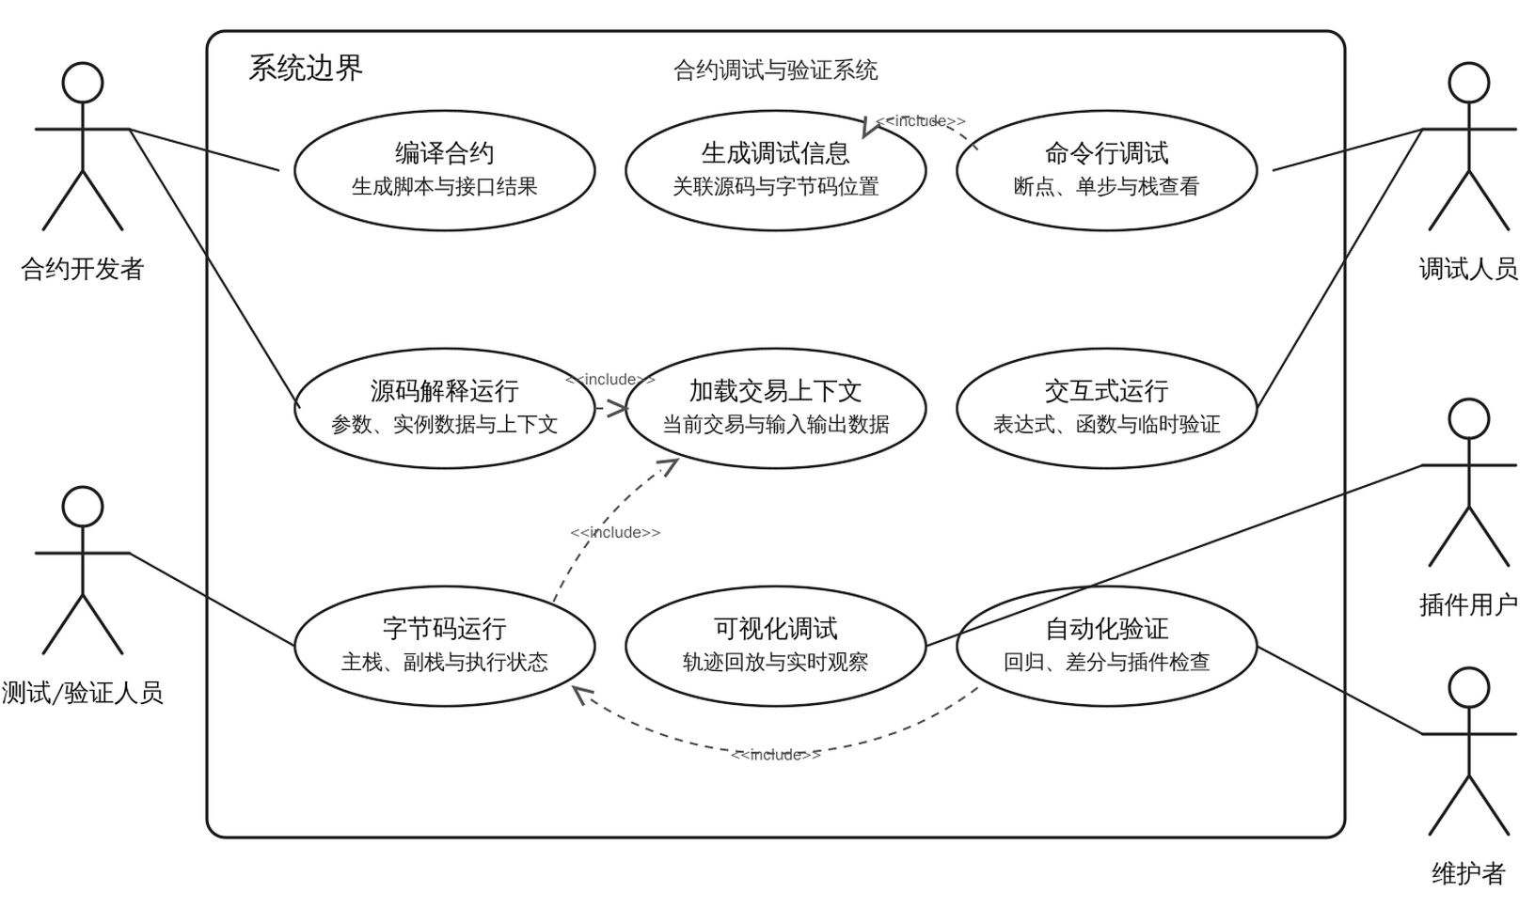
图2 系统用例图
2.3非功能需求
（1）可用性：系统应提供清晰、一致的命令行入口、调试交互方式和可视化插件入口，使开发者能够完成编译、源码解释、字节码运行、调试、执行轨迹可视化和测试等常用操作。当出现编译错误、运行时错误或验证失败时，系统应给出错误类型、源码行号、函数名称、相关变量或字节码位置，减少开发者在底层脚本和源码之间反复定位的成本。
（2）可靠性：系统应对非法源码、类型不匹配、栈下溢、非法字节码、交易上下文缺失、参数格式错误、执行轨迹写入错误、实时调试协议错误和插件配置错误等异常情况进行统一处理。上述错误不应导致程序异常退出或产生未定义状态，而应返回稳定、可复现、可追踪的诊断信息。
（3）可扩展性：系统应保持语言前端、静态分析、运行时值系统、双栈虚拟机执行、内置函数、交易上下文模型、调试接口和插件接口的低耦合设计。新增语法特性、数据类型、内置函数、字节码指令、交易字段、执行轨迹字段或可视化视图时，应能够通过明确的接口接入现有编译、解释、调试、插件和测试流程。
（4）可维护性：系统应采用模块化架构组织实现，明确语言前端、静态分析、字节码生成、源码解释器、字节码执行器、双栈虚拟机模拟器、实时调试服务、可视化插件和测试框架的职责边界。关键接口、数据结构、错误类型、执行轨迹格式和插件入口应保持命名一致、职责清晰，并配套必要文档，以支持论文复现实验和后续工程演进。
3.系统概要设计
3.1系统总体设计
系统总体架构如图3所示。
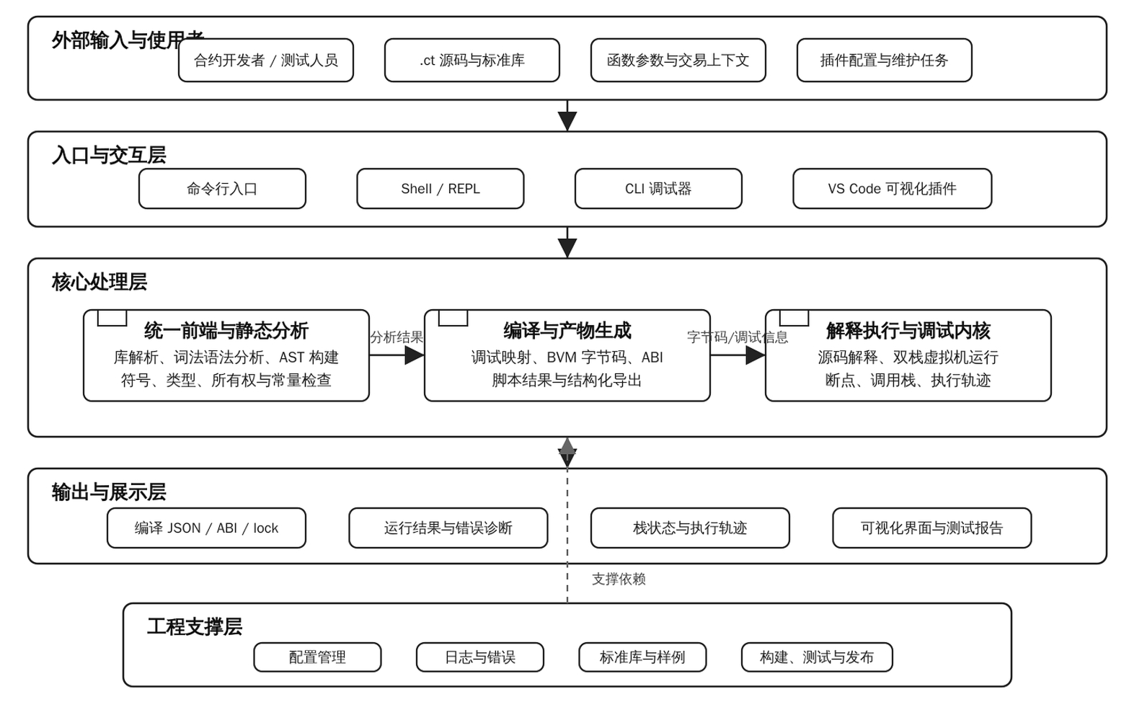
图3 系统总体架构图
系统运行时的数据流可以分为四条路径。
第一条是编译路径。合约源码经导入解析后进入词法分析与语法分析阶段，生成统一语法结构；随后执行符号处理、静态信息生成、所有权预分析和常量处理，最后由字节码生成模块输出锁定脚本、汇编表示、接口信息、解锁模板、结构体信息、函数信息和可选调试映射。该路径为字节码执行、调试信息生成和后续部署提供目标脚本。
第二条是源码解释路径。系统复用前端和静态检查结果后，由源码解释器直接遍历语法结构，并在运行时上下文中维护作用域环境、运行时值、变量槽位、内置函数、合约实例对象、虚拟机内置对象和交易上下文。该路径强调源码层执行体验，适合快速验证函数逻辑、参数绑定、结构体字段、数组访问和内置对象行为。
第三条是字节码执行路径。系统将编译产物交给字节码执行模块和双栈虚拟机模拟环境，按照目标虚拟机语义逐条执行。该路径维护主栈、副栈、字节码位置、函数范围、交易上下文、调用栈和错误状态，重点验证最终脚本是否符合 UTXO 输入验证规则。该路径还可以输出执行轨迹，用于后续可视化分析。
第四条是调试与测试路径。命令行调试器通过源码行号、字节码位置、函数范围和运行时栈状态之间的映射提供断点、单步和状态查看能力；实时调试服务向可视化插件提供运行状态；测试框架通过同一组源码、参数和交易上下文驱动源码解释路径与字节码路径，并把两者输出交给差分比较器。四条路径共享前端、交易上下文和错误诊断模型，保证工程实现不会形成互相割裂的运行入口。
解释执行的主要活动流程如图4所示。
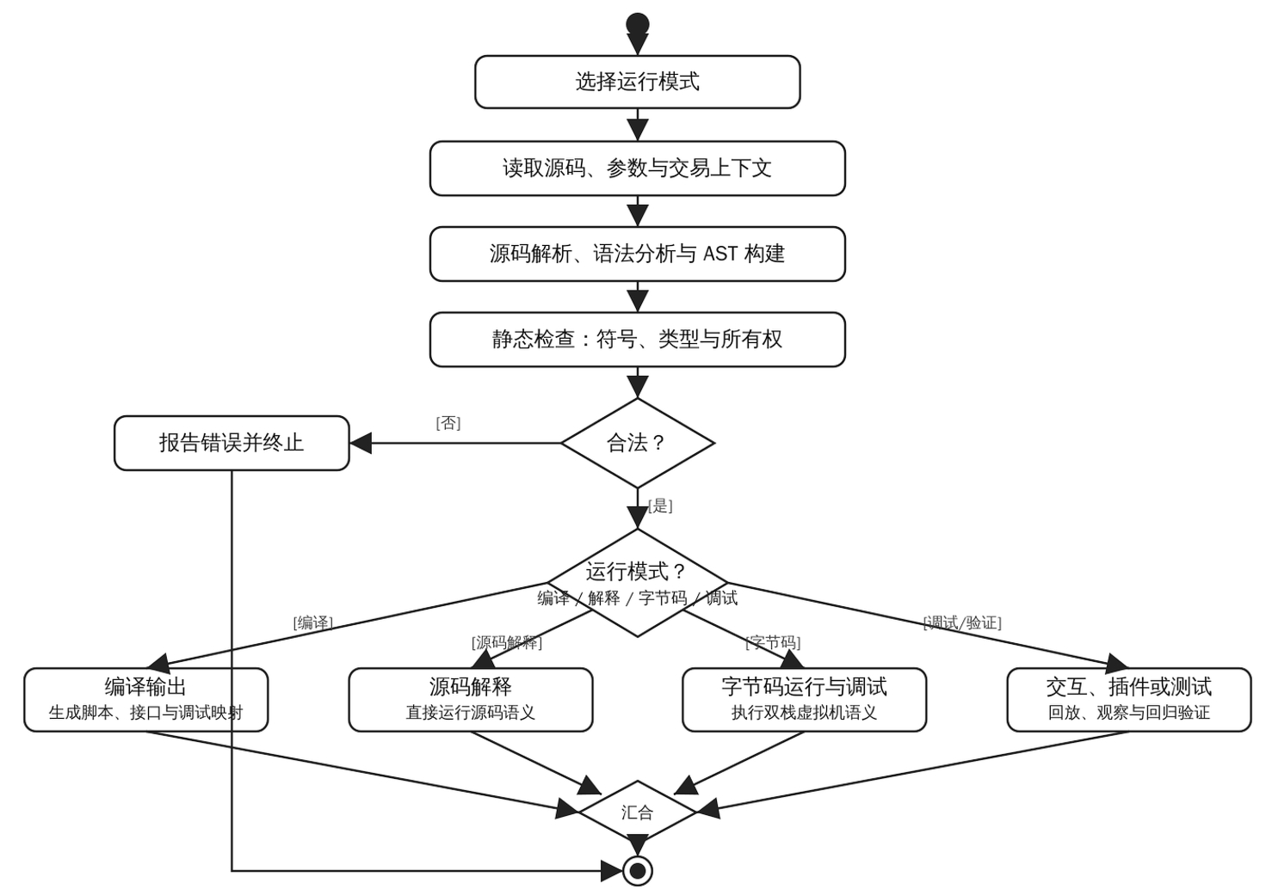
图4 解释执行活动图
从活动流程看，系统先统一完成源码读取、导入解析、词法语法分析和静态检查，再根据运行模式进入编译、源码解释、字节码运行、调试、实时调试服务、交互式运行或测试分支。各运行模式复用同一前端与静态检查结果，并通过统一测试入口、回归脚本和插件检查验证新增功能，保证系统实现与需求、设计和测试之间保持可追踪关系。
3.2功能模块设计
根据需求分析和系统职责边界，将系统功能划分为输入管理模块、编译解释模块、展示模块和维护模块四个部分。输入管理模块负责规范化外部数据，编译解释模块负责执行核心语义，展示模块负责输出结果和诊断信息，维护模块负责构建、测试、发布、插件检查和文档同步。
四个模块围绕 UTXO_Interpreter 统一入口形成闭环：输入管理模块产生规范化请求，编译解释模块执行核心语义，展示模块把结果和错误反馈给用户，维护模块通过测试、插件检查、文档和发布流程把反馈沉淀为可复现的工程资产。
系统的功能模块设计如图5所示。
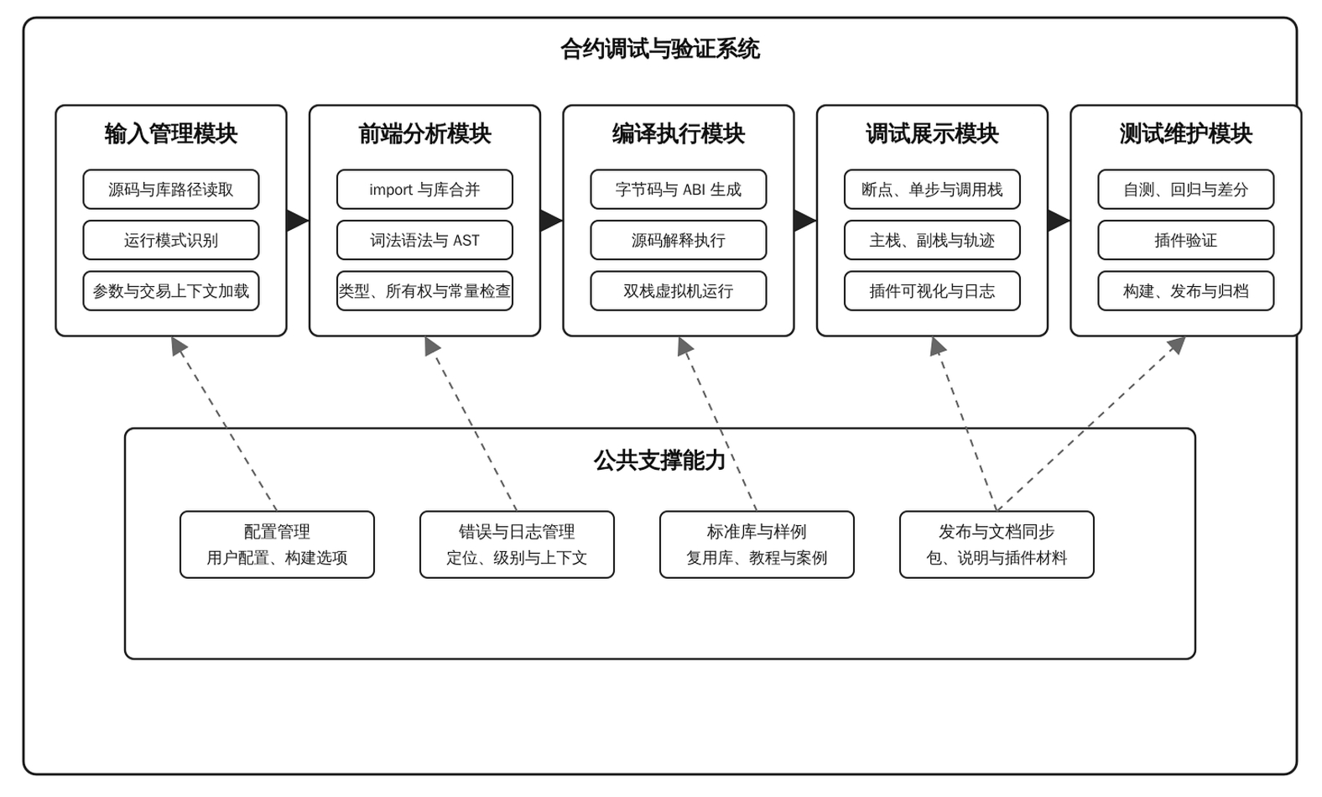
图5 功能模块图
- 输入模块设计
输入模块面向合约开发者、测试人员、调试人员、交互式运行用户和可视化插件用户，负责接收系统运行所需的所有外部输入，并转换为后续模块可以直接消费的结构化数据。输入来源包括 .ct 合约源文件、标准库或自定义库路径、运行模式、函数选择参数、运行时参数、交易上下文文件、用户配置、交互式输入和插件调试配置。
当前已实现的输入能力主要体现在命令行、交互式运行和插件三类入口。命令行入口支持编译、字节码运行、源码解释、调试、实时调试服务、交互式运行和测试等模式；函数名和普通参数可随相关运行模式传入。交互式入口支持表达式、语句、函数定义、结构体定义和函数调用。插件入口支持选择合约文件、函数名、参数、交易上下文和解释器位置，并可从执行轨迹或实时调试配置进入调试。
交易上下文输入是该模块的重点。系统支持结构化交易上下文文件，能够读取交易版本、锁定时间、输入输出数量、解锁输入、输出哈希等虚拟机字段，也能识别函数参数、合约实例字段和虚拟机字段等分组，将其映射为源码解释路径需要的运行时数据。对于结构体和数组参数，输入模块需要解析字段路径、数组下标和默认值补齐规则。、
输入模块的验收重点包括交易上下文格式校验、批量测试用例配置、项目级配置文件、错误输入提示、参数模板生成和插件调试配置解析。通过这些能力，系统可以支持复杂合约测试的规模化复用。
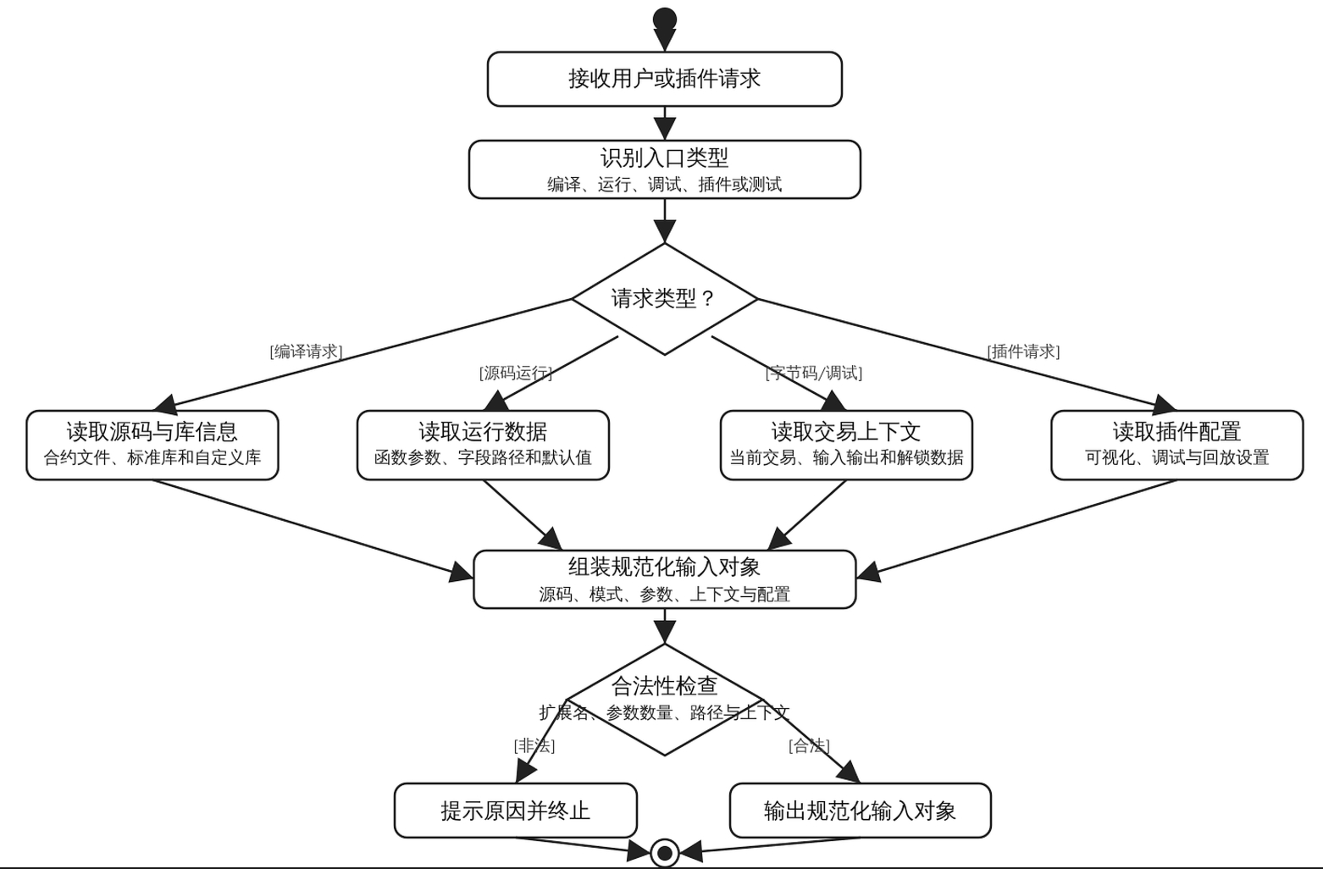
图6 输入模块活动图
（2）编译解释模块设计
编译解释模块是系统核心，负责把输入模块提供的源码和运行参数转换为可执行结果。该模块包含两条互相校验的执行路径：一条是编译到双栈虚拟机字节码后执行的字节码路径，另一条是直接解释源码语法结构的源码路径。两条路径共享导入解析、词法分析、语法分析、语法结构构建、函数签名、结构体定义、内置函数元数据和交易上下文。
编译路径首先合并标准库和自定义库，然后构建语法结构，再经过符号收集、类型检查、所有权预分析、静态信息整理、常量处理和字节码生成等步骤，输出锁定脚本、汇编表示、接口信息、解锁模板、结构体信息、函数信息等编译产物。开启调试信息时，系统还会生成源码行号、字节码位置、函数范围和指令信息之间的映射。
字节码执行路径由字节码运行模块和双栈虚拟机模拟环境承担。系统根据入口函数、参数和交易上下文初始化主栈、副栈、字节码位置和函数执行范围，逐条执行字节码，并记录执行状态、执行步数、最大栈深度、调用深度、主栈和副栈最终状态。该路径用于验证最终锁定脚本语义，更接近链上执行环境。若需要可视化分析，系统还会生成包含源码行、字节码位置、主副栈执行前后状态、栈变化和元素生命周期的执行轨迹。
源码解释路径由源码解释模块承担。该路径以统一运行时值、运行时槽、作用域环境、运行时上下文和内置运行时能力为基础，支持字面量、表达式、变量声明、赋值、数组、结构体、字段访问、索引访问、函数调用、条件语句、循环语句、多返回值、解构赋值、合约实例对象和虚拟机内置对象。源码解释路径能够在不生成链上脚本的情况下快速运行合约函数，并给出更接近源码层面的错误信息。
调试服务路径由命令行调试器和实时调试服务承担。命令行调试器提供交互式源码级调试能力；实时调试服务与可视化插件通信，支持源码断点、继续执行、单步执行、变量查看、表达式观察和状态快照。该路径把解释执行核心暴露给开发环境插件，使执行过程可以在图形化环境中查看。
编译解释模块的验收重点包括源码解释与字节码执行差分测试、真实签名验证边界、字节码指令覆盖、交易上下文字段派生规则、源码行与字节码位置映射稳定性、执行轨迹完整性和细粒度错误分类。
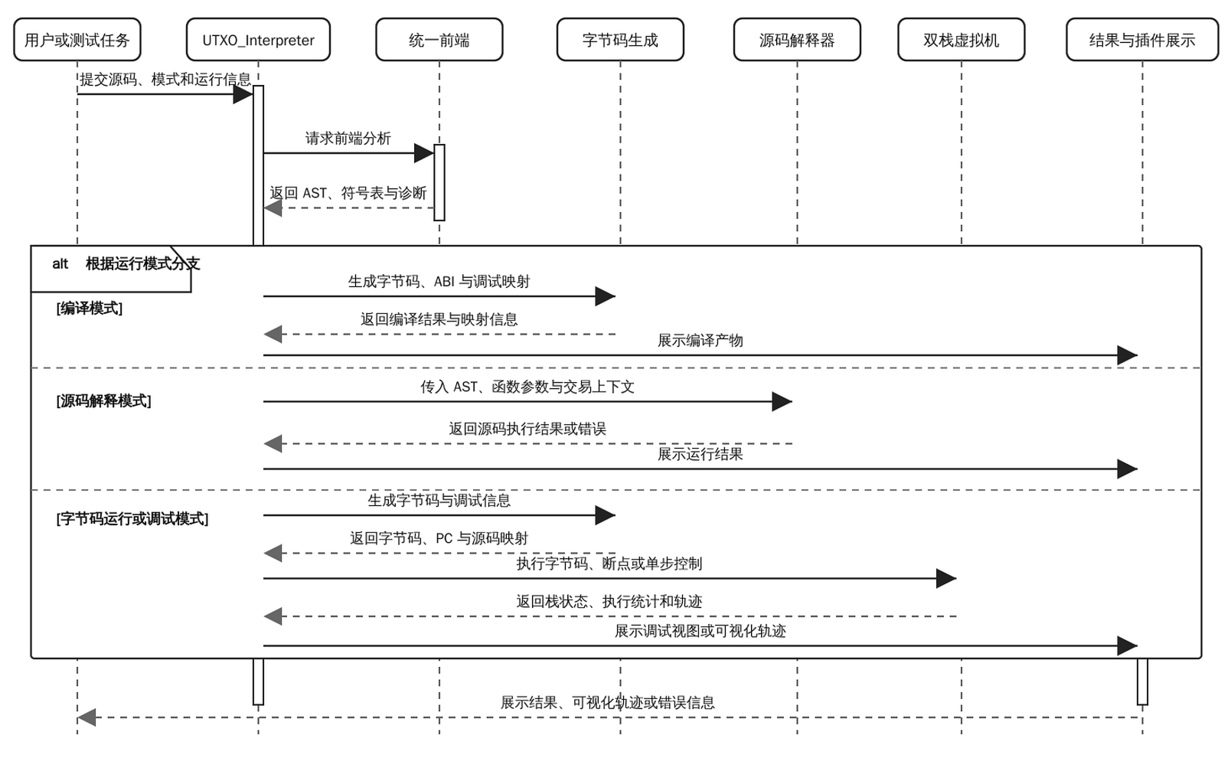
图7 编译解释模块时序图
（3）展示模块设计
展示模块负责把编译、解释、调试、插件和测试过程中的内部状态转换为用户可理解的输出。该模块既要服务普通开发者查看结果，也要服务调试人员定位错误，还要服务测试脚本和插件进行自动化断言。
对于普通编译模式，展示模块输出包含合约元数据、接口信息、锁定脚本、汇编表示、解锁模板、结构体信息和函数信息等内容的编译结果，供用户查看合约脚本，也供下游部署和解锁脚本构造工具消费。对于源码解释模式，展示模块输出执行状态、入口函数、返回值列表、返回值显示形式、十六进制表示和整数表示，以及错误信息。
对于字节码运行模式，展示模块输出编译状态、执行状态、函数范围、当前字节码位置、执行步数、最大栈深度、最大调用深度、主栈和副栈内容。对于交互式调试模式，展示模块通过命令行调试器展示源码、字节码、主栈、副栈、调用栈和交易上下文。
对于插件模式，展示模块通过执行轨迹和实时调试协议向插件提供数据。可视化界面展示源码、当前执行步骤、字节码位置、当前指令、主栈、副栈、栈变化、生命周期和诊断信息；离线回放调试器以已有执行轨迹为输入进行回放；实时调试器直接控制解释器进程，展示变量、调用栈和表达式观察结果。
展示模块还承担错误和日志展示职责。系统需要将语法错误、类型错误、所有权错误、运行时错误、参数错误、交易上下文解析错误、执行轨迹写入错误、实时调试协议错误和插件配置错误转换为包含位置、原因和上下文的提示信息。展示模块应保留报告导出、图形化调试面板、覆盖率报告、性能看板和可视化栈变化轨迹等扩展接口，为论文实验和日常开发提供数据支撑。
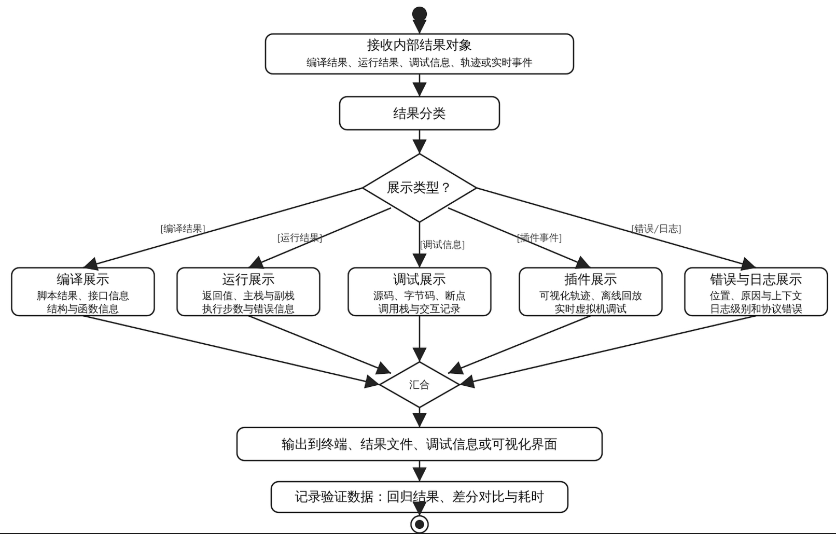
图8 展示模块活动图
（4）维护模块设计
维护模块负责支撑系统的持续构建、测试、发布、插件检查和文档演进。项目使用统一构建机制管理运行产物、第三方依赖、调试器开关、交互式输入依赖、标准库路径和测试入口，核心模块包括编译器前端、源码解释路径、字节码运行器、命令行调试器、实时调试服务、交互式运行、日志、错误处理和配置管理。
在测试维护方面，系统通过基础自测试和回归测试持续验证源码解释、编译前端、交互式运行、调试信息、字节码范围和执行轨迹是否稳定。测试用例覆盖基础语句、函数、结构体、数组、内置函数、交易上下文和典型合约样例。
在插件维护方面，配套可视化插件包含扩展入口、可视化界面、执行轨迹格式校验、浏览器渲染检查、实时调试检查、开发环境插件检查、打包脚本和示例执行轨迹。插件侧检查能够验证扩展脚本、打包脚本、可视化脚本、轨迹格式和示例轨迹。
在配置和发布维护方面，系统使用用户配置、标准库路径、日志级别选项和构建开关管理运行环境，并通过构建、发布、跨平台适配和监控脚本支撑不同平台的部署。维护模块还包括用户手册、开发文档、测试说明、插件说明和样例材料，保证文档与代码实现同步更新。
维护模块应进一步完善持续集成流水线、性能基线、负向测试集、版本发布检查清单、风险台账和文档一致性检查。维护模块的目标不是单纯辅助开发，而是保证输入、解释、展示和插件四类核心能力在持续迭代中保持语义稳定。
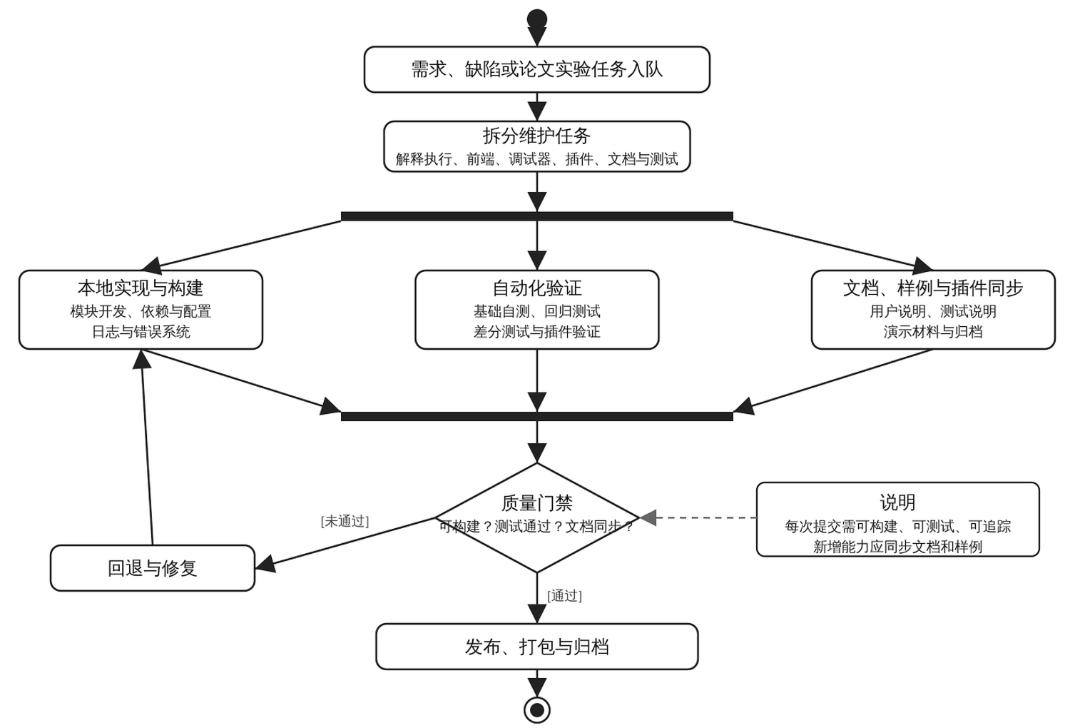
图9 维护模块活动图
通过上述四个模块的划分，系统把用户输入、核心解释执行、结果展示和工程维护解耦。输入模块保证数据来源清晰，编译解释模块保证语义执行正确，展示模块保证结果可观察，维护模块保证系统可持续演进，从而满足智能合约本地开发、运行、调试、可视化和验证的完整需求。
4.系统可行性分析
4.1技术可行性分析
本系统的技术实现具备可行性。首先，课题已有 UTXO_Interpreter 工程基础，已包含语言前端、语法结构、静态分析、字节码生成、字节码运行、源码解释、运行时上下文、双栈虚拟机模拟、命令行调试器、实时调试服务、交互式运行、可视化插件、日志与测试脚本等模块，为新增和完善解释性执行能力提供了明确的代码基础。当前主程序 UTXO_Interpreter 支持编译、字节码运行、源码解释、调试、实时调试服务、交互式运行和测试等能力，说明系统核心入口已经具备工程化基础。
其次，系统采用模块化技术路线：语言前端负责源码解析和静态检查，源码解释路径负责源码级执行，字节码执行路径负责双栈脚本验证，交易上下文模块负责提供当前交易、输入输出和哈希字段，调试与测试模块负责状态观察和差分验证，可视化插件负责执行轨迹展示和实时虚拟机调试。各模块职责边界清晰，能够分阶段开发和独立测试，降低实现风险。
在关键技术方面，解释执行、作用域环境、运行时值系统、栈式虚拟机、命令行调试器、开发环境调试插件、可视化界面和自动化测试均属于成熟的软件工程技术。系统需要处理的难点主要集中在 UTXO 交易上下文建模、主副栈状态维护、源码行与字节码位置映射、源码解释结果与字节码执行结果的一致性比较、执行轨迹生命周期生成和实时调试协议稳定性等方面。针对这些难点，可以通过复用现有前端、统一运行时数据表示、构造结构化交易上下文输入、建立差分测试用例、生成执行轨迹和运行插件检查逐步验证。
当前本地工程已经能够通过基础自测试、编译回归脚本、调试器回归脚本、源码解释示例运行、字节码执行轨迹生成和可视化插件检查。上述结果说明系统已有基础能力可运行、可验证、可复现。因此，从已有工程基础、技术路线、模块划分和验证手段看，本课题在技术上具备可行性。
4.2操作可行性分析
本系统面向智能合约开发者、测试人员和研究人员，主要运行方式为命令行、交互式运行、命令行调试器和可视化插件，不依赖复杂专用硬件。用户只需准备 .ct 合约源文件、函数参数和可选交易上下文文件，即可完成编译、源码解释、字节码运行、调试、执行轨迹导出、插件可视化和测试等操作。系统入口覆盖编译、字节码运行、源码解释、调试、实时调试服务、交互式运行和测试等常用模式，能够与现有开发流程、脚本化测试和论文实验采集过程结合。
从使用成本看，系统输出包括编译结果、运行状态、返回值、主副栈内容、错误类型、源码位置、交易上下文字段和执行轨迹，能够减少开发者直接阅读底层脚本和手工推导栈状态的成本。可视化插件进一步把栈变化、源码行、字节码位置、当前指令和元素生命周期转化为图形化界面，使开发者可以在开发环境中进行离线回放或实时虚拟机调试。对于异常输入、语法错误、类型错误、运行时错误、交易上下文缺失和执行轨迹不完整等情况，系统通过统一错误管理、轨迹诊断和插件提示给出可复现的诊断信息，便于调试和教学演示。
项目中已有样例、测试、文档、插件和图表基础，后续可补充使用说明、测试说明、插件演示和典型案例，保证用户能够按照固定步骤复现实验。因此，从操作流程、使用门槛、反馈方式、插件支持和文档支撑看，本系统具有较好的操作可行性。

五、预期成果
5.1预期达到的目标
（1）可用性目标：系统应提供清晰、一致的命令行入口、调试交互方式、交互式运行入口和可视化插件入口，使开发者能够完成编译、源码解释、字节码运行、调试、执行轨迹可视化和测试等常用操作。当出现编译错误、运行时错误或验证失败时，系统应给出错误类型、源码行号、函数名称、相关变量或字节码位置，减少开发者在底层脚本和源码之间反复定位的成本。
（2）可靠性目标：系统应对非法源码、类型不匹配、栈下溢、非法字节码、交易上下文缺失、参数格式错误、执行轨迹写入错误、实时调试协议错误和插件配置错误等异常情况进行统一处理。上述错误不应导致程序异常退出或产生未定义状态，而应返回稳定、可复现、可追踪的诊断信息。
（3）可扩展性目标：系统应保持语言前端、静态分析、运行时值系统、双栈虚拟机执行、内置函数、交易上下文模型、调试接口和插件接口的低耦合设计。新增语法特性、数据类型、内置函数、字节码指令、交易字段、执行轨迹字段或可视化视图时，应能够通过明确的接口接入现有编译、解释、调试、插件和测试流程。
（4）可维护性目标：系统应采用模块化架构组织实现，明确语言前端、字节码生成、源码解释器、字节码执行器、双栈虚拟机模拟器、实时调试服务、可视化插件和测试框架的职责边界。关键接口、数据结构、错误类型、执行轨迹格式和插件入口应保持命名一致、职责清晰，并配套必要文档，以支持论文复现实验和后续工程演进。
（5）可验证性目标：系统应形成可复现的测试与实验记录，覆盖基础自测试、编译回归、源码解释回归、调试器回归、字节码执行轨迹生成、插件检查和后续差分测试。正式论文中应补充运行环境、执行方式、测试数量、通过情况、失败样例和结果分析。
5.2预期取得的成果
（1）一套面向 UTXO 双栈虚拟机的智能合约解释性执行系统，包括 UTXO_Interpreter 主程序、源码解释执行模块、字节码执行模块、交易上下文注入模块、命令行调试器、实时调试服务、交互式运行能力。
（2）一套配套可视化调试插件，包括执行轨迹可视化界面、离线回放调试器、实时虚拟机调试器、执行轨迹格式校验、示例执行轨迹和插件打包能力。
（3）一组典型 .ct 合约样例、交易上下文样例、执行轨迹示例、回归测试脚本和差分测试记录，覆盖基础语法、结构体、数组、内置函数、交易上下文、调试映射和主副栈变化。
（4）系统设计文档、用户使用说明、插件说明、测试报告、实验记录和答辩演示材料。
（5）工程硕士学位论文。
六、已取得的与学位申请成果研究内容相关的成果
无。

七、研究计划与进度安排
2026 年 04 月至 2026 年 05 月：开展 UTXO 模型、双栈虚拟机、智能合约语言、解释器设计、调试器和可视化工具相关调研，分析系统需求与可行性，形成需求分析基础材料。
2026 年 05 月至 2026 年 06 月：结合 UTXO_Interpreter 现有工程基础，明确研究目标、功能边界、模块划分和技术路线，完成开题报告、软件工程图更新、项目能力核对和插件能力梳理。
2026 年 07 月至 2026 年 09 月：完善源码解释器、运行时值系统、交易上下文输入和基础差分测试用例，补充源码解释样例和典型合约运行记录。
2026 年 09 月至 2026 年 11 月：完善字节码执行、双栈虚拟机模拟、调试信息映射、执行轨迹生成和实时调试服务，重点验证主副栈变化、函数范围、源码行映射和错误模型，形成详细设计与阶段测试记录。
2026 年 11 月至 2027 年 02 月：完善可视化调试插件联调，补充离线回放、实时虚拟机调试、保存后刷新、插件检查和打包验证；扩展典型合约案例、交易上下文案例、负向测试和差分测试记录。
2027 年 02 月至 2027 年 05 月：整理系统文档、插件文档、测试结果、实验数据和典型合约运行材料，完成学位申请成果论文主要章节撰写，形成毕业论文定稿。
2027 年 05 月至 2027 年 06 月：根据评审意见和导师意见修改论文，补充答辩材料和系统演示内容，完成毕业论文答辩，形成毕业论文终稿、系统演示材料和毕业答辩报告。

研究生本人签名：
校内导师（主导师）签名：
实践导师签名：
年 月 日

